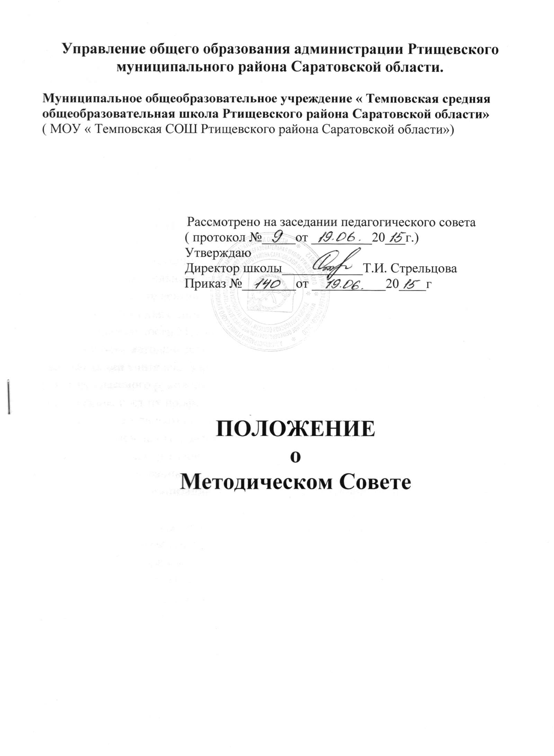

**1. Общие положения**

1.1. Положение о Методическом Совете муниципального общеобразовательного учреждения « Темповская средняя общеобразовательная школа Ртищевского района Саратовской области» разработано в соответствии с Федеральным законом от 29.12.2012 N 273-ФЗ "Об образовании в Российской Федерации", Уставом и Локальными правовыми актами МОУ « Темповская СОШ Ртищевского района Саратовской области»

1.2. Методический Совет- коллегиальный общественный профессиональный орган, объединяющий на добровольной основе членов педагогического коллектива МОУ « Темповская СОШ Ртищевского района Саратовской области» в целях осуществления руководства методической деятельностью.

1.3. Методический Совет координирует работу школьных методических объединений, направленную на развитие научно- методического обеспечения развития образовательного процесса, инновационной деятельности педагогического коллектива.

**2. Цель и задачи деятельности.**

2.1. Цель деятельности Методического Совета - обеспечить гибкость, оперативность методической работы образовательной организации, повышение квалификации учителей, формирование профессионально значимых качеств учителя, классного руководителя, воспитателя, педагогадополнительного образования, рост их профессионального мастерства.

2.2. Задачи Методического Совета:

- создание сплоченного коллектива единомышленников, бережно сохраняющих традиции школы, стремящихся к постоянному профессиональному самосовершенствованию, развитию образовательных процессов в образовательной организации, повышению продуктивности преподавательской деятельности;

- создание условий для поиска и использования в учебно- воспитательном процессе современных методик, форм, средств и методов преподавания, новых педагогических образовательных технологий;

- изучение профессиональных достижений педагогов, обобщение передового опыта каждого и внедрение его в практику работы педагогического коллектива; - распространение опыта работы образовательной организации в печати, средствах массовой информации, Интернете с целью использования имеющегося опыта в других образовательных организациях Ртищевского района, Саратовской области, РФ;

- создание условий для использования педагогами диагностических методик и мониторинговых программ по прогнозированию, обобщению и оценке результатов педагогической деятельности;

- стимулирование инициативы и активизация творчества членов педагогического коллектива в проектно-исследовательской, инновационной и другой творческой деятельности, направленной на совершенствование, обновление и развитие учебно- воспитательного процесса в образовательной организации и работы учителя;

- проведение первичной экспертизы стратегических документов образовательной организации (программ развития, образовательных и учебных программ, учебных планов);

- контролирование хода и результатов комплексных исследований, проектов, экспериментов, осуществляемых образовательной организацией;

- анализ результатов педагогической деятельности, выявление и предупреждение ошибок, затруднений, перегрузки обучающихся и учителей; - внесение предложений по совершенствованию деятельности методических подструктур и участие в реализации этих предложений;

- обеспечение развития личностно - ориентированной педагогической деятельности, условий для самообразования, самосовершенствования и самореализации личности педагога.

**3. Содержание деятельности**

3.1. Содержание деятельности методического совета определяется целями и задачами работы образовательной организации, особенностями развития школы и образовательной политикой региона.

3.2. Содержание деятельности совета предусматривает повышение квалификации педагогических работников, совершенствование учебно- воспитательного процесса и состоит в следующем:

- выработка и согласование подходов к организации, осуществлению и оценке инновационной деятельности;

организация проектно-исследовательской деятельности;

- осуществление контроля и оказание поддержки в апробации инновационных учебных программ и реализации новых педагогических методик, технологий; - обсуждение рабочих, инновационных программ и рекомендация их педагогическому совету для обсуждения и утверждения;

- оценка деятельности членов педагогического коллектива, рекомендации по аттестации учителей, присвоению категорий, представлению к званиям, наградам и другим поощрениям;

- организация общего руководства методической, научной, инновационной деятельностью, проведение школьных научно - практических конференций, педагогических чтений, семинаров, смотров, недель, методических дней, декад и пр.;

- анализ и рекомендации к печати и внедрению методических пособий, программ и другой продукции методической деятельности образовательной организации;

- планирование и организация работы временных творческих групп, которые создаются по инициативе учителей, администрации школы с целью изучения, обобщения передового опыта и решения проблем развития школы, а также для разработки инновационных программ, организации диагностических и мониторинговых исследований, разработки новых технологий, стратегических направлений деятельности школы, изучения социальных запросов к образовательной организации;

- определение направлений работы школы молодого учителя и наставничества;

- изучение нормативной и методической документации по вопросам образования;

- анализ и экспертиза модифицированных программ курсов по выбору; -утверждение аттестационного материала для проведения промежуточной аттестации обучающихся;

- выработка единых требований к оценке результатов освоения обучающимися учебных программ;

- обобщение и распространение передового педагогического опыта.

**4. Структура и организация деятельности.**

4.1. Методический Совет создается, реорганизуется и ликвидируется приказом директора школы по представлению заместителя директора по учебно-воспитательной работе.

4.2. Методический Совет подчиняется педагогическому совету школы, строит свою работу с учетом решений педагогических советов.

4.3. Членами методического Совета являются директор школы, заместитель директора по учебно-воспитательной работе, заместитель директора по

воспитательной работе, руководители методических объединений, опытные учителя и т. д.

4.4. Работа Совета осуществляется на основе годового плана. План составляется руководителем методического совета, рассматривается на заседании методического совета, согласовывается с директором школы и утверждается на заседании педагогического совета. Периодичность заседаний совета – 1 раз в четверть. О времени и месте проведения заседания председатель методического совета обязан поставить в известность членов совета. При рассмотрении вопросов, затрагивающих другие направления образовательной деятельности, на заседания необходимо приглашать соответствующих должностных лиц. По каждому из обсуждаемых на заседании вопросов принимаются рекомендации и постановления, которые фиксируются в протоколах школьного методического совета.

**5. Деятельность школьного Методического Совета**

5.1. Основными формами работы Методического Совета являются:

- заседания, посвященные вопросам методики обучения и воспитания обучающихся;

- круглые столы, семинары по учебно-методическим проблемам, которые проводятся в течение учебного года в соответствии с планом методической работы школы.

5.2. Руководитель Методического Совета школы назначается по приказу директора школы.

5.3. Секретарь Методического Совета школы избирается на год из числа членов Методического Совета на первом заседании открытым голосованием.

**6. Контроль за деятельностью методического совета**

В своей деятельности Совет подотчетен педагогическому совету школы. Контроль за деятельностью методического совета осуществляется директором (лицом, им назначенным) в соответствии с планами методической работы и внутришкольного контроля.

**7. Документация Методического совета.**

Для регламентации работы Методического совета необходимы следующие документы:

- Положение о Методическом совете;

- приказ директора школы о назначении председателя Методического совета; - анализ работы Методического совета за прошедший учебный год;

- план работы на текущий учебный год;

- данные об учителях (курсы повышения квалификации, график прохождения аттестации, график проведения предметных недель, темы по самообразованию и т. д.);

- сведения об индивидуальных темах методической работы учителей;

- график проведения открытых уроков и внеклассных мероприятий;

- планы проведения тематических (предметных) недель;

- сроки проведения школьных, районных конкурсов и олимпиад;

- УМК по предметам;

- Положения о конкурсах и школьном этапе Всероссийской олимпиады школьников;

- Положения о портфолио обучающихся и педагогических работников, о порядке организации и проведении аттестации педагогических работников на соответствие занимаемой должности, о профессиональной переподготовке и повышении квалификации педработников, о проектной, исследовательской деятельности и т. д.

- протоколы заседаний Методического совета.

Положение действительно до внесения изменений.